แบบเสนอโครงงานพิเศษ (ปริญญานิพนธ์)
ทก.01
สาขาวิชาวิศวกรรมสารสนเทศและเครือข่าย
ภาควิชาเทคโนโลยีสารสนเทศ
คณะเทคโนโลยีและการจัดการอุตสาหกรรม

1. ข้อมูลขั้นต้นของโครงงาน
1.1 ชื่อโครงงาน (ภาษาไทย) ระบบเรียนรู้เนื้อหาปฏิบัติการวิศวกรรมสารสนเทศ
และเครือข่ายแบบโต้ตอบด้วยปัญญาประดิษฐ์
(ภาษาอังกฤษ) AI-Powered Information and Network Engineering Laboratory Learning System
1.2 ชื่อนักศึกษาผู้ทำโครงงาน
1. นายธนวิน เพ็ชรแท้ 6606022610021
2. นายฐิติกร ทองใบ 6606022620027
สาขาวิชา วิศวกรรมสารสนเทศและเครือข่าย (INE)
ภาควิชา เทคโนโลยีสารสนเทศ ภาคเรียนที่ 1 ปีการศึกษา 2569

1.3 ชื่ออาจารย์ที่ปรึกษา / อาจารย์ที่ปรึกษาร่วม
ผศ.ดร.สุพาภรณ์ ซิ้มเจริญ

2. รายละเอียดโครงงาน
2.1 ความเป็นมาและความสำคัญของปัญหา
รายวิชาปฏิบัติการวิศวกรรมสารสนเทศและเครือข่าย 1 และ 2 (Information and Network Engineering Laboratory I และ II) เป็นรายวิชาบังคับต่อเนื่องในหลักสูตรวิศวกรรมสารสนเทศและเครือข่าย ซึ่งมุ่งเน้นการฝึกทักษะเชิงปฏิบัติในการกำหนดค่าอุปกรณ์เครือข่าย ตั้งแต่ระดับพื้นฐานจนถึงระดับสูง โดยรายวิชา Laboratory I ครอบคลุมเนื้อหาสำคัญ อาทิ การคำนวณ Subnet IPv4, การกำหนดค่าเริ่มต้นของ Router และ Switch รวมถึงการตั้งค่า Dynamic routing protocol เช่น RIP, EIGRP และ OSPF ส่วนรายวิชา Laboratory II ต่อยอดเนื้อหาในระดับที่สูงขึ้น ครอบคลุม Switch Concept และการกำหนดค่า Switch เบื้องต้น, VLAN และ Inter-VLAN Routing, Spanning Tree Protocol (STP), EtherChannel, การตั้งค่าความปลอดภัยของ Switch, WAN และ PPP, Access Control List (ACL), DHCP, NAT, HSRP และ MPLS อย่างไรก็ตาม การเรียนการสอนทั้งสองรายวิชานี้เผชิญกับข้อจำกัดสำคัญ 2 ประการ ได้แก่
ประการที่หนึ่ง ข้อจำกัดด้านทรัพยากรห้องปฏิบัติการ เนื่องจากอุปกรณ์เครือข่ายระดับองค์กร (Enterprise) มีราคาสูง สถาบันการศึกษาส่วนใหญ่จึงมีจำนวนอุปกรณ์จำกัด ไม่เพียงพอต่อจำนวนผู้เรียน ทำให้ผู้เรียนขาดโอกาสในการฝึกปฏิบัติอย่างทั่วถึงและอิสระ ส่งผลต่อการพัฒนาทักษะเชิงปฏิบัติที่จำเป็น
ประการที่สอง ความเหลื่อมล้ำทางพื้นฐานความรู้ของผู้เรียน ผู้เรียนที่เริ่มเข้าศึกษาในรายวิชาเหล่านี้มักมีพื้นฐานด้านเครือข่ายคอมพิวเตอร์ที่แตกต่างกันส่งผลให้ความสามารถในการเรียนรู้ที่ได้รับจากผู้สอนในห้องเรียนไม่เท่ากันในเนื้อหาต่างๆ เช่น การคำนวณ Subnet การใช้ชุดคำสั่งในการกำหนดค่าต่างๆ ให้กับอุปกรณ์ Router หรือ Switch เมื่อผู้เรียนไม่เข้าใจ มักจะต้องรอการให้คำแนะนำจากผู้สอนในชั่วโมงเรียน หรือต้องรอคำแนะนำจากเพื่อน ทำให้บางครั้งการเรียนรู้ไม่ต่อเนื่องและอาจจะนำไปสู่ความท้อแท้ในการเรียนได้
จากปัญหาข้างต้น คณะผู้จัดทำจึงได้พัฒนา “ระบบเรียนรู้เนื้อหาปฏิบัติการวิศวกรรมสารสนเทศและเครือข่ายแบบโต้ตอบด้วยปัญญาประดิษฐ์” ขึ้น เพื่อเป็นแพลตฟอร์มจำลองเครือข่าย (Network Topology) เสมือนจริงบนเว็บเบราว์เซอร์ โดยมุ่งเน้นที่จะลดข้อจำกัดด้านการใช้อุปกรณ์จริง ระบบดังกล่าวได้ครอบคลุมเนื้อหาการเรียนรู้รวม 23 ชุดปฏิบัติการตามแผนการสอนของทั้ง 2 รายวิชา (Laboratory I จำนวน 11 Labs และ Laboratory II จำนวน 12 Labs) อีกทั้งยังบูรณาการระบบ AI Tutor เพื่อทำหน้าที่เป็นผู้ช่วยสอนอัจฉริยะที่สามารถตอบโต้กับผู้เรียนแบบเรียลไทม์ พร้อมให้คำแนะนำและอธิบายแนวคิดเบื้องหลังคำสั่งต่างๆ เมื่อเกิดความผิดพลาดในระหว่างการฝึกปฏิบัติ
ด้วยเหตุนี้ ระบบที่พัฒนาขึ้นจึงมีความสำคัญอย่างยิ่งในการลดช่องว่างทางความรู้พื้นฐาน ช่วยให้ผู้เรียนสามารถฝึกปฏิบัติได้ทุกที่ทุกเวลาผ่านเว็บเบราว์เซอร์ และส่งเสริมกระบวนการเรียนรู้ที่ต่อเนื่อง ซึ่งจะช่วยส่งผลให้คุณภาพในการเรียนการสอนในรายวิชาปฏิบัติการวิศวกรรมสารสนเทศและเครือข่าย 1 และ 2 ดียิ่งขึ้น

2.2 วัตถุประสงค์ของการจัดทำโครงงานพิเศษ
2.2.1 เพื่อพัฒนาระบบจำลองการตั้งค่าให้กับอุปกรณ์เครือข่ายด้วย Network Topology เสมือนจริง ที่มีการทำงานบนเว็บเบราว์เซอร์ ที่ครอบคลุมเนื้อหาในรายวิชาปฏิบัติการวิศวกรรมสารสนเทศ
และเครือข่าย 1 และ 2
2.2.2 เพื่อพัฒนาระบบที่มี AI Tutor สำหรับเป็นผู้ช่วยที่สามารถโต้ตอบ ให้คำแนะนำ และอธิบายถึง คำสั่ง Cisco IOS ให้แก่ผู้เรียนในระหว่างการฝึกปฏิบัติได้
2.2.3 เพื่อช่วยให้ผู้เรียนได้มีเครื่องมือช่วยการในการฝึกปฏิบัติการตั้งค่าให้กับอุปกรณ์เครือข่ายด้วย ตนเองอย่างเป็นขั้นตอน พร้อมระบบ Hint และเฉลยอัตโนมัติ

2.3 ขอบเขตของการทำโครงงานพิเศษ (Scope of Special Project)
ภาคเรียนที่ 1 ปีการศึกษา 2569
1) ผู้ใช้งานระบบ (นักศึกษาทั่วไป)
1.1) สามารถเข้าสู่ระบบด้วย Email ของมหาวิทยาลัยได้
1.2) สามารถดูภาพรวมความคืบหน้าการเรียนของตนเองในทุก Lab ผ่านหน้า Dashboard ได้
1.3) สามารถเข้าเรียนเนื้อหาตามแผนการสอนของรายวิชาปฏิบัติการวิศวกรรมสารสนเทศและ เครือข่าย 1 รวม 11 Labs ได้แก่
1.3.1) Lab Course Introduction and Basic Network Knowledge Review
1.3.2) UTP CAT5 Cable Termination, RJ45, Keystone Jack and Patch Panel
1.3.3) Lab 3 IP Address และ Subnet IPv4
1.3.4) Lab 4 Basic Configuration
1.3.5) Lab 5 Static Route
1.3.6) Lab 6 RIP v1
1.3.7) Lab 7 RIP v2
1.3.8) Lab 8 EIGRP
1.3.9) Lab 9 OSPF
1.3.10) Lab 10 Redistribution
1.3.11) Lab 11 BGP
1.4) สามารถฝึกปฏิบัติคอนฟิกกูเรชันอุปกรณ์เครือข่ายผ่าน Config Terminal จำลองที่ตรวจสอบ คำสั่ง Cisco IOS แบบ Step-by-step ได้
1.5) สามารถทำแบบทดสอบในรูปแบบ Quiz แบบเลือกตอบ และ Drag-and-Drop จับคู่
องค์ประกอบได้
1.6) สามารถดูสถานะของ Network Topology จำลองที่เปลี่ยนแปลงตามขั้นตอนการคอนฟิกที่ทำ
สำเร็จได้
1.7) สามารถโต้ตอบกับ AI Tutor ผ่านช่องแชทเพื่อขอคำแนะนำในระหว่างที่ฝึกปฏิบัติ
1.8) สามารถดูคำแนะนำจากระบบ Hint เมื่อตอบคำสั่งผิดพลาด และดูเฉลยอัตโนมัติเมื่อตอบผิด
ครบจำนวนครั้งที่กำหนดได้

2) ระบบ AI Tutor
2.1) สามารถตอบคำถามและให้คำแนะนำแก่นักศึกษาได้แบบเรียลไทม์ตลอดเวลาที่ฝึกปฏิบัติ
2.2) สามารถอธิบายความหมายและหน้าที่ของคำสั่ง Cisco IOS แต่ละขั้นตอนให้นักศึกษาเข้าใจ
ได้
2.3) สามารถรับรู้บริบทของ Lab และขั้นตอนปัจจุบันที่นักศึกษากำลังทำอยู่ เพื่อตอบคำถามได้
อย่างตรงประเด็น
2.4) สามารถให้ความรู้ที่ถูกต้องเกี่ยวกับแนวคิดด้านเครือข่ายคอมพิวเตอร์แก่นักศึกษาได้

ภาคเรียนที่ 2 ปีการศึกษา 2569
1) ผู้ใช้งานระบบ (นักศึกษาทั่วไป)
1.1) สามารถเข้าเรียนเนื้อหาตามแผนการสอนของรายวิชาปฏิบัติการวิศวกรรมสารสนเทศและ เครือข่าย 2 รวม 12 Labs ได้แก่
1.1.1) Lab 1 Switch Concept
1.1.2) Lab 2 Basic Configuration Switch
1.1.3) Lab 3 VLAN Inter VLAN Routing
1.1.4) Lab 4 STP
1.1.5) Lab 5 EtherChannel
1.1.6) Lab 6 Switch Security Configuration
1.1.7) Lab 7 WAN , PPP
1.1.8) Lab 8 ACL
1.1.9) Lab 9 DHCP
1.1.10) Lab 10 NAT
1.1.11) Lab 11 HSRP
1.1.12) Lab 12 MPLS

1.2) สามารถเลือกระดับของความยากในการฝึกปฏิบัติได้ 3 ระดับ ได้แก่ Basic, Medium และ Hard ที่มีความแตกต่างกันในเรื่องต่างๆ ดังนี้
1.2.1) ขนาดของ Topology
1.2.2) จำนวนครั้งของการใช้ Hint
1.2.3) ระยะเวลาที่ใช้ในการทำ Lab

2) ผู้ดูแลระบบ (อาจารย์ผู้สอน)
2.1) สามารถลงทะเบียนและเข้าสู่ระบบด้วย Email ของมหาวิทยาลัยได้
2.2) สามารถสร้างห้องเรียน และให้นักศึกษาเข้าร่วมชั้นเรียนได้
2.3) สามารถดูภาพรวมความคืบหน้าของนักศึกษาทุกคนในชั้นเรียนได้ ได้แก่ Lab ที่ทำสำเร็จ
จำนวนครั้งที่ตอบผิด และเวลาที่ใช้ในแต่ละ Lab
2.4) สามารถส่งออก (Export) รายงานผลการเรียนของนักศึกษาเป็นไฟล์ PDF หรือ Excel เพื่อใช้ ประกอบการให้คะแนนได้
2.5) สามารถตรวจสอบสถานะการทำงานของระบบ (OpenRouter API และ Backend Server) ผ่านหน้า System Status ได้

2.4 รายละเอียดของทฤษฎีที่ใช้ในการจัดทำปริญญานิพนธ์
2.4.1 โครงสร้างเนื้อหารายวิชาทั้ง 23 บทเรียน (Laboratory I และ Laboratory II)
ระบบที่พัฒนาขึ้นนี้ครอบคลุมเนื้อหารายวิชาปฏิบัติการวิศวกรรม สารสนเทศและเครือข่าย 1 และ 2 รวม 23 บทเรียน โดย Laboratory I จำนวน 11 บทเรียนที่เน้นเนื้อหาพื้นฐานด้านเครือข่าย การคำนวณ IP Address/Subnet และการกำหนดค่า Routing Protocol ส่วน Laboratory II จำนวน 12 บทเรียน ที่มีเนื้อหาเกี่ยวกับ Switching, VLAN, Inter-VLAN Routing, STP, EtherChannel, Switch Security, WAN, ACL, DHCP, NAT, HSRP และ MPLS ทั้ง 2 รายวิชาถูกออกแบบให้รองรับการฝึกปฏิบัติแบบ Learning Lab & Quiz และ Config Lab เพื่อให้ผู้เข้าเรียนเข้าใจแนวคิดควบคู่กับการฝึกการตั้งค่าอุปกรณ์ด้วยคำสั่ง Cisco IOS ผ่านแบบจำลอง

ตารางเนื้อหารายวิชาปฏิบัติการวิศวกรรมสารสนเทศและเครือข่าย 1 (Laboratory I)
บทเรียน | หัวข้อ | เนื้อหาหลัก (อ้างอิง Cisco Networking Academy) | กลุ่ม
1 | Course Introduction & Basic Network Review | วัตถุประสงค์รายวิชา, Network Concepts, Components, Types, Models, Terminology | Learning Lab & Quiz
2 | UTP CAT5, RJ45, Keystone Jack & Patch Panel | UTP Cable Types, CAT5/CAT5e, T568A/T568B, RJ45 Termination, Cable Testing, Patch Panel | Learning Lab & Quiz
3 | IPv4 Addressing, Subnetting, VLSM & CIDR | IPv4 Addressing, Subnet Mask, Subnetting, VLSM, CIDR Notation, Address Planning | Config Lab
4 | Configuring and Testing Network | Hostname, Interface IP, Password, SSH, Ping, Traceroute, Troubleshooting Commands | Config Lab
5 | Static Routing & Default Routing | Routing Table, Static Route, Default Route, Next-hop, Exit-interface, show ip route | Config Lab
6 | Introduction to Dynamic Routing Protocols | Dynamic vs Static Routing, Distance Vector, Link-State, Path-Vector, AD, Metric, Convergence | Learning Lab & Quiz
7 | RIP v1 and RIP v2 | Distance Vector, Hop Count, Classful (RIPv1), Classless+VLSM (RIPv2), Verify, Troubleshoot | Config Lab
8 | EIGRP | Neighbor Adjacency, Composite Metric, AS Number, Passive Interface, Summarization | Config Lab
9 | OSPF | Link-State, Areas, Router ID, DR/BDR, Cost Metric, Single-area & Multi-area OSPFv2 | Config Lab
10 | BGP (Border Gateway Protocol) | Path-Vector, AS, eBGP/iBGP, Neighbor Relationship, Network Advertisement, show bgp summary | Config Lab
11 | Route Redistribution | Redistribution: Static/RIP/EIGRP/OSPF/BGP, Route Filtering, Metric, AD, Routing Loop | Config Lab

ตารางเนื้อหารายวิชาปฏิบัติการวิศวกรรมสารสนเทศและเครือข่าย 2 (Laboratory II)
บทเรียน | หัวข้อ | เนื้อหาหลัก (อ้างอิง Cisco Networking Academy) | กลุ่ม
1 | Switch Concept | แนวคิดการทำงานของ Switch, MAC Address Table, Frame Forwarding, Collision Domain, Broadcast Domain | Learning Lab & Quiz
2 | Basic Configuration Switch | การตั้งค่า Hostname, Management IP, Password, SSH, Interface Description, Verify และ Save Configuration | Config Lab
3 | VLAN และ Inter-VLAN Routing | การสร้าง VLAN, Access/Trunk Port, 802.1Q, Router-on-a-Stick, SVI และการตรวจสอบการสื่อสารข้าม VLAN | Config Lab
4 | Spanning Tree Protocol (STP) | Loop Prevention, Root Bridge, Port Role, Port State, STP/RSTP และการตรวจสอบสถานะ STP | Config Lab
5 | EtherChannel | การรวมลิงก์ด้วย EtherChannel, LACP, PAgP, Manual Mode, Load Balancing และการ Verify Port-Channel | Config Lab
6 | Switch Security Configuration | Port Security, Sticky MAC, Violation Mode, DHCP Snooping, Dynamic ARP Inspection และแนวคิดการลดความเสี่ยงใน Layer 2 | Config Lab
7 | WAN และ PPP | แนวคิด WAN, Serial Link, PPP Encapsulation, PAP/CHAP Authentication และการตรวจสอบการเชื่อมต่อ WAN | Config Lab
8 | Access Control List (ACL) | Standard ACL, Extended ACL, Wildcard Mask, Inbound/Outbound Filtering และการทดสอบนโยบายการเข้าถึง | Config Lab
9 | DHCP | DHCP Pool, Default Gateway, DNS, Excluded Address, DHCP Relay และการตรวจสอบการแจก IP Address | Config Lab
10 | NAT | Static NAT, Dynamic NAT, PAT/Overload, Inside/Outside Interface และการตรวจสอบ Translation Table | Config Lab
11 | HSRP | HSRP Group, Virtual IP, Priority, Preempt และการตรวจสอบ Gateway Redundancy | Config Lab
12 | MPLS | Neighbor, Route Advertisement, MPLS Label Switching และภาพรวมการเชื่อมต่อเครือข่ายระดับผู้ให้บริการ | Learning Lab & Config Lab

2.4.2 ระบบติวเตอร์ปัญญาประดิษฐ์ (AI Tutoring System)
ระบบติวเตอร์ปัญญาประดิษฐ์เป็นระบบสนับสนุนการเรียนรู้ที่นำแบบจำลองภาษาขนาดใหญ่ (Large Language Model: LLM) มาประยุกต์ใช้ในการตอบโต้กับผู้เรียนแบบอัตโนมัติ ทำหน้าที่คล้ายผู้ช่วย สอนที่สามารถตอบคำถาม อธิบายแนวคิด และให้คำแนะนำเฉพาะจุดได้ตลอดเวลาโดยไม่ต้องรอผู้สอนที่เป็นมนุษย์ การมีผู้ช่วยสอนที่พร้อมตอบสนองทันทีช่วยลดความท้อแท้ของผู้เรียนเมื่อเกิดข้อผิดพลาดในการฝึกปฏิบัติ และส่งเสริมการเรียนรู้แบบทำซ้ำ (Iterative Learning) ซึ่งเหมาะสมอย่างยิ่งกับเนื้อหาเชิงปฏิบัติที่ต้องอาศัยการลองผิดลองถูก เช่น การคอนฟิกอุปกรณ์เครือข่าย
ในการพัฒนาระบบ AI Tutor ของโครงงานนี้ คณะผู้จัดทำได้เลือกใช้ OpenRouter API ซึ่งเป็นบริการตัวกลาง (API Gateway) ที่รวบรวมแบบจำลองภาษาขนาดใหญ่จากผู้พัฒนาหลายราย ทำให้สามารถเรียกใช้งานโมเดลที่หลากหลายผ่าน API เดียวกันได้ โดยระบบใช้กลไกการเลือกโมเดลตามลักษณะงาน (Model Routing) เพื่อให้เหมาะสมกับแต่ละสถานการณ์ ได้แก่ Google Gemini 2.5 Flash สำหรับการสนทนาทั่วไปที่ต้องการความสมดุลระหว่างคุณภาพและความเร็ว, DeepSeek V4 Flash สำหรับการให้ Hint ระหว่างฝึกปฏิบัติที่ต้องการการตอบสนองรวดเร็ว และ Qwen3-32B สำหรับกรณีที่ผู้เรียนตอบผิดหลายครั้งติดต่อกันซึ่งต้องการคำอธิบายที่ละเอียดและแม่นยำมากขึ้น การเลือกใช้ OpenRouter API แทนการรันแบบจำลองภาษาแบบ Local บนเซิร์ฟเวอร์ของสถาบันการศึกษา ช่วยแก้ปัญหาความเร็วในการประมวลผลของเซิร์ฟเวอร์ที่เป็น CPU-only ซึ่งไม่มีการ์ดจอ (GPU) สำหรับเร่งการประมวลผลแบบจำลองภาษาขนาดใหญ่ ทำให้ระบบตอบสนองได้รวดเร็วและเสถียรมากขึ้น เหมาะสมกับบริบทการใช้งานในชั้นเรียนที่มีผู้เรียนจำนวนมากใช้งานพร้อมกัน (Gortazar et al., 2024)

2.4.3 Network Simulation และ Virtual Lab
Network Simulation คือการจำลองการทำงานของอุปกรณ์และโพรโทคอลเครือข่ายด้วยซอฟต์แวร์ โดยไม่ต้องใช้อุปกรณ์ฮาร์ดแวร์จริง ซึ่งเป็นแนวทางที่ได้รับความนิยมอย่างแพร่หลายในการเรียนการสอนด้านเครือข่ายคอมพิวเตอร์ เนื่องจากช่วยลดต้นทุนด้านอุปกรณ์ ลดความเสี่ยงจากการตั้งค่าผิดพลาดบนระบบจริง และเปิดโอกาสให้ผู้เรียนสามารถฝึกปฏิบัติได้ซ้ำหลายครั้งโดยไม่มีข้อจำกัดด้านจำนวนอุปกรณ์
สำหรับโครงงานนี้ คณะผู้จัดทำได้ออกแบบ Virtual Lab ที่จำลองการคอนฟิกคำสั่ง Cisco IOS ผ่าน Config Terminal บนเว็บเบราว์เซอร์ โดยใช้กลไกการตรวจจับรูปแบบคำสั่ง (Pattern Matching) ด้วย Regular Expression เพื่อตรวจสอบความถูกต้องของคำสั่งที่ผู้เรียนพิมพ์เข้ามาในแต่ละขั้นตอน พร้อมแสดงผลการเปลี่ยนแปลงสถานะของ Network Topology แบบกราฟิกเพื่อให้ผู้เรียนเห็นภาพรวมของผลลัพธ์การคอนฟิกได้อย่างชัดเจน ครอบคลุมเนื้อหาตั้งแต่ IP Addressing ไปจนถึง Routing Protocol ต่าง ๆ ตามแผนการสอนของรายวิชา (Cisco Networking Academy, 2025)

2.4.4 IPv4 Addressing, VLSM และ CIDR
การกำหนด IP Address เป็นพื้นฐานสำคัญของการสื่อสารในเครือข่ายคอมพิวเตอร์ โดย IPv4 Address ประกอบด้วยตัวเลข 32 บิตแบ่งออกเป็น 4 ส่วน (Octet) และมีการกำหนด Subnet Mask เพื่อแบ่งแยกส่วน Network Address และ Host Address Variable Length Subnet Mask (VLSM) เป็นเทคนิคการแบ่ง Subnet ที่ยืดหยุ่น โดยอนุญาตให้แต่ละ Subnet มีขนาดแตกต่างกันตามความต้องการจำนวน Host จริง ช่วยลดการสูญเสีย IP Address และเพิ่มประสิทธิภาพการใช้งาน Address Space Classless Inter-Domain Routing (CIDR) เป็นมาตรฐานการระบุ Network Address ในรูปแบบ Prefix Notation เช่น 192.168.1.0/24 ซึ่งแทนที่ระบบ Classful เดิม ทำให้สามารถจัดสรร IP Address ได้อย่างยืดหยุ่นมากขึ้น เนื้อหาส่วนนี้อ้างอิงจาก Cisco Networking Academy Lab Calculating IPv4 Subnets และ Lab Designing and Implementing a VLSM Addressing Scheme (Cisco Networking Academy, 2025)

2.4.5 Border Gateway Protocol (BGP)
Border Gateway Protocol (BGP) เป็น Exterior Gateway Protocol (EGP) ที่ใช้ในการแลกเปลี่ยนข้อมูล Routing ระหว่าง Autonomous System (AS) ต่าง ๆ ในอินเทอร์เน็ต BGP ใช้กลไก Path-Vector Routing ในการเลือกเส้นทางที่ดีที่สุดโดยพิจารณาจาก AS Path และ Attribute ต่าง ๆ แทนการใช้ Metric แบบตัวเลขเพียงอย่างเดียว eBGP (External BGP) ใช้สำหรับการเชื่อมต่อระหว่าง AS ที่แตกต่างกัน ส่วน iBGP (Internal BGP) ใช้สำหรับการเชื่อมต่อ Router ภายใน AS เดียวกัน การกำหนดค่า BGP บน Cisco IOS ประกอบด้วยการระบุ AS Number, การกำหนด Neighbor Relationship, การประกาศ Network และการ Verify ด้วยคำสั่ง show bgp summary และ show ip bgp (Cisco Networking Academy, 2025)

2.4.6 Route Redistribution
Route Redistribution คือกระบวนการแปลง Routing Information จาก Routing Protocol หนึ่งไปยังอีก Protocol หนึ่ง ซึ่งมีความจำเป็นเมื่อเครือข่ายมีการใช้งาน Routing Protocol หลายประเภทพร้อมกัน เนื่องจากแต่ละ Protocol ใช้ Metric คนละแบบ จึงต้องกำหนด Seed Metric ให้กับ Protocol ปลายทางเพื่อให้สามารถติดตั้ง Route ใน Routing Table ได้ถูกต้อง การ Redistribute ระหว่าง BGP กับ IGP เช่น OSPF หรือ EIGRP มีความสำคัญในสภาพแวดล้อมที่เครือข่าย Enterprise เชื่อมต่อกับ Service Provider โดยต้องพิจารณา Administrative Distance และการป้องกัน Routing Loop ด้วยการใช้ Route Filtering เช่น Route Map หรือ Prefix List (Cisco Networking Academy, 2025)

2.4.7 Web Application
Web Application หรือเว็บแอปพลิเคชัน คือซอฟต์แวร์ที่ผู้ใช้สามารถเข้าถึงได้ผ่านเว็บเบราว์เซอร์โดยไม่จำเป็นต้องติดตั้งโปรแกรมเพิ่มเติมบนอุปกรณ์ของตนเอง ทำงานภายใต้สถาปัตยกรรมแบบ Client–Server ซึ่งฝั่ง Client เป็นเว็บเบราว์เซอร์ที่ใช้แสดงผลและรับข้อมูลจากผู้ใช้ ส่วนฝั่ง Server ทำหน้าที่ประมวลผลคำสั่ง จัดเก็บข้อมูล และให้บริการฟังก์ชันต่าง ๆ ผ่านเครือข่ายอินเทอร์เน็ต ข้อดีสำคัญคือความสะดวกในการเข้าถึงจากทุกอุปกรณ์โดยไม่ต้องติดตั้งหรืออัปเดตซอฟต์แวร์บนเครื่องผู้ใช้ ซึ่งเหมาะสมกับระบบที่ต้องการให้นักศึกษาจำนวนมากเข้าใช้งานพร้อมกันผ่านอุปกรณ์ที่หลากหลาย
สำหรับโครงงานนี้ Web Application ถูกนำมาใช้เป็นแพลตฟอร์มหลักของระบบเรียนรู้รายวิชาปฏิบัติการวิศวกรรมสารสนเทศและเครือข่าย 1 เพื่อให้ผู้เรียนสามารถเข้าถึงเนื้อหา ฝึกปฏิบัติ Config Terminal และโต้ตอบกับ AI Tutor ได้ผ่านเว็บเบราว์เซอร์โดยตรง โดยไม่ต้องติดตั้งโปรแกรมจำลองเครือข่ายเพิ่มเติมบนเครื่องของผู้เรียน (Kinzar, 2024)

2.4.8 Python และ FastAPI
Python คือภาษาโปรแกรมระดับสูงที่มีไวยากรณ์เรียบง่ายและมีไลบรารีสนับสนุนงานด้านปัญญาประดิษฐ์และการประมวลผลข้อมูลอย่างครอบคลุม ส่วน FastAPI คือเฟรมเวิร์กสำหรับพัฒนา Web API ด้วยภาษา Python ที่ออกแบบมาให้มีประสิทธิภาพสูงและรองรับการประมวลผลแบบ Asynchronous ทำให้สามารถจัดการคำขอจำนวนมากได้อย่างมีประสิทธิภาพ พร้อมด้วยระบบ Validation ข้อมูลแบบอัตโนมัติผ่าน Pydantic ซึ่งช่วยลดความผิดพลาดในการรับส่งข้อมูลระหว่าง Client และ Server
สำหรับโครงงานระบบเรียนรู้นี้ FastAPI ถูกนำมาใช้เป็นตัวกลาง (Proxy) ในการเชื่อมต่อระหว่างหน้าเว็บกับ OpenRouter API ทำหน้าที่รับคำขอจากผู้เรียน ตรวจสอบลักษณะของคำขอเพื่อเลือกโมเดลที่เหมาะสม (Model Routing) ส่งต่อไปยังแบบจำลองภาษาที่เลือกพร้อมแนบบริบทของ Lab และขั้นตอนปัจจุบัน แล้วส่งคำตอบกลับไปแสดงผลที่หน้าเว็บ (Python Software Foundation, 2025)

2.4.9 SQLite
SQLite เป็นระบบจัดการฐานข้อมูลเชิงสัมพันธ์ (Relational Database Management System) ที่มีสถาปัตยกรรมแบบฝังตัว (Embedded Database) กล่าวคือระบบฐานข้อมูลทำงานเป็นส่วนหนึ่งของแอปพลิเคชันโดยไม่ต้องอาศัยกระบวนการเซิร์ฟเวอร์แยกต่างหาก ข้อมูลทั้งหมดถูกจัดเก็บอยู่ภายในไฟล์ดิสก์เพียงไฟล์เดียว ทำให้มีความคล่องตัวสูง ติดตั้งง่าย และใช้ทรัพยากรระบบน้อย เหมาะสมกับระบบที่มีทรัพยากรจำกัดแต่ยังคงต้องการความเสถียรและรองรับคำสั่ง SQL ตามมาตรฐาน
สำหรับโครงงานนี้ SQLite ถูกนำมาใช้เป็นฐานข้อมูลหลักในการจัดเก็บข้อมูลผู้ใช้งาน ความคืบหน้าของนักศึกษาในแต่ละ Lab ผลคะแนนแบบทดสอบ และประวัติการโต้ตอบกับ AI Tutor เพื่อให้อาจารย์ผู้สอนสามารถติดตามและประเมินผลการเรียนของนักศึกษาได้ (Mike Owens and Grant Allen, 2010)

2.4.10 React และ Frontend Technologies
React คือไลบรารีภาษา JavaScript สำหรับสร้างส่วนติดต่อผู้ใช้งาน (User Interface) ที่พัฒนาโดยบริษัท Meta โดยมีจุดเด่นที่การทำงานภายใต้สถาปัตยกรรมแบบ Component-based ซึ่งช่วยให้ผู้พัฒนาสามารถแบ่งหน้าเว็บออกเป็นองค์ประกอบย่อยที่นำกลับมาใช้ซ้ำได้ และใช้เทคโนโลยี Virtual DOM ในการอัปเดตข้อมูลบนหน้าเว็บอย่างมีประสิทธิภาพ
สำหรับโครงงานนี้ React ถูกนำมาใช้พัฒนาส่วนติดต่อผู้ใช้งานของระบบเรียนรู้ เพื่อสร้างประสบการณ์การใช้งานที่ตอบสนองทันที เช่น การอัปเดตสถานะ Network Topology แบบเรียลไทม์ตามขั้นตอนการคอนฟิกที่ผู้เรียนทำสำเร็จ และการแสดงผลข้อความโต้ตอบกับ AI Tutor (React, 2025)

2.4.11 รายงานการค้นคว้า การศึกษา หรือการวิจัยที่เกี่ยวข้อง
2.4.11.1 Online Tutoring Works: Experimental Evidence from a Large Field Experiment งานวิจัยนี้ศึกษาผลของการใช้ระบบติวออนไลน์กับนักเรียนในระดับมัธยม โดยแบ่งกลุ่มผู้เรียนออกเป็นกลุ่มทดลองและกลุ่มควบคุม ผลการทดลองพบว่ากลุ่มที่ได้รับการติวออนไลน์มีคะแนนเฉลี่ยเพิ่มขึ้นอย่างมีนัยสำคัญเมื่อเทียบกับกลุ่มที่ไม่ได้รับการติว ซึ่งสนับสนุนแนวคิดของการใช้ระบบ AI Tutor ในโครงงานนี้ว่าการมีผู้ช่วยสอนแบบดิจิทัลที่ตอบสนองทันทีสามารถช่วยพัฒนาผลการเรียนของผู้เรียนได้อย่างมีประสิทธิภาพ (Gortazar et al., 2024)
2.4.11.2 Mobile Learning and Its Effect on Learning Outcomes and Motivation: Evidence from University Students งานวิจัยนี้ศึกษาแนวทางการเรียนรู้ผ่านอุปกรณ์เคลื่อนที่และผลต่อแรงจูงใจในการเรียนรู้ของนักศึกษามหาวิทยาลัย โดยใช้แบบประเมินก่อนและหลังเรียนเพื่อเปรียบเทียบผลสัมฤทธิ์ พบว่าการเรียนรู้ผ่านแอปพลิเคชันช่วยเพิ่มแรงจูงใจและผลการเรียนได้จริง ซึ่งเป็นแนวทางสำคัญในการออกแบบระบบเรียนรู้นี้ที่เข้าถึงได้ผ่านเว็บเบราว์เซอร์บนอุปกรณ์ที่หลากหลาย (Pedraja-Rejas et al., 2024)

2.4.11.3 The Effects of Peer Tutoring on Data Structure and Algorithm Learning Achievement and Team Learning Behaviors of Software Engineering and Information System Students งานวิจัยนี้ศึกษาผลของการจัดกิจกรรมการเรียนรู้แบบเพื่อนช่วยเพื่อนในรายวิชาด้านวิศวกรรมซอฟต์แวร์ ผลการวิจัยพบว่านักศึกษามีผลสัมฤทธิ์ทางการเรียนหลังเรียนสูงกว่าก่อนเรียนอย่างมีนัยสำคัญ ซึ่งสนับสนุนแนวคิดของระบบ Hint และเฉลยอัตโนมัติในโครงงานนี้ที่ช่วยให้ผู้เรียนได้รับคำแนะนำเฉพาะจุดในระหว่างการฝึกปฏิบัติ (ปิยะวัฒน์ ทองแก้ว, 2564)

2.4.11.4 Network Simulation as a Teaching Tool for Computer Networking Courses: A Systematic Review การศึกษาเชิงระบบนี้รวบรวมงานวิจัยที่เกี่ยวข้องกับการใช้ซอฟต์แวร์จำลองเครือข่ายในการเรียนการสอนวิชาเครือข่ายคอมพิวเตอร์ ผลการศึกษาชี้ให้เห็นว่าการใช้ Network Simulation ช่วยให้ผู้เรียนเข้าใจแนวคิดเชิงปฏิบัติ เช่น การคอนฟิกูเรชันอุปกรณ์และโพรโทคอลเส้นทางได้ดีขึ้น เมื่อเทียบกับการเรียนจากทฤษฎีเพียงอย่างเดียว โดยไม่จำเป็นต้องใช้อุปกรณ์เครือข่ายจริงที่มีต้นทุนสูง ซึ่งสอดคล้องกับแนวทางของ Virtual Lab ที่พัฒนาขึ้นในโครงงานนี้ (Cisco Networking Academy, 2025)

2.4.11.5 Using pre-lesson materials and quizzes to improve student readiness and performance The Use of Pre-class Preparation Materials to Improve Student Learning Outcomes in Engineering Courses งานวิจัยนี้ศึกษาผลของการใช้สื่อเตรียมความพร้อมก่อนเข้าชั้นเรียน (Pre-class Preparation) ในรายวิชาทางด้านวิศวกรรม ผลการศึกษาพบว่านักศึกษาที่ได้ศึกษาเนื้อหาพื้นฐานล่วงหน้าก่อนเข้าชั้นเรียนมีความเข้าใจในเนื้อหาหลักได้ดีกว่า และช่วยลดความเหลื่อมล้ำของพื้นฐานความรู้ระหว่างผู้เรียนในชั้นเรียนเดียวกัน ซึ่งสอดคล้องโดยตรงกับวัตถุประสงค์ของโครงงานนี้ที่มุ่งเตรียมความพร้อมนักศึกษารุ่นน้องก่อนเข้าศึกษารายวิชาปฏิบัติการวิศวกรรมสารสนเทศและเครือข่าย 1(Fraley et al., 2015)

2.5 วิธีดำเนินการจัดทำโครงงานพิเศษ
2.5.1 การศึกษาข้อมูลที่เกี่ยวข้องกับระบบ
2.5.2 การวิเคราะห์ความต้องการของระบบ
2.5.3 การออกแบบระบบ
2.5.4 การพัฒนาระบบ
2.5.5 การทดสอบระบบ
2.5.6 การปรับปรุงและประเมินผลระบบ
2.5.7 จัดทำเอกสารและคู่มือประกอบการใช้
2.5.8 จัดทำรูปเล่มปริญญานิพนธ์

2.6 แผนกิจกรรมและตารางเวลาในการจัดทำ
2.6.1 แผนกิจกรรมหลักและระยะเวลาของเทอม 1
 | มิถุนายน |  | กรกฎาคม |  |  |  | สิงหาคม |  |  |  | กันยายน |  |  |  | ตุลาคม
ขั้นตอนการดำเนินงาน | 3 | 4 | 1 | 2 | 3 | 4 | 1 | 2 | 3 | 4 | 1 | 2 | 3 | 4 | 1 | 2
1. ขั้นตอนการศึกษาข้อมูลที่เกี่ยวข้องกับระบบ
2. การวิเคราะห์ความต้องการของระบบ
3. การออกแบบระบบ
4. การพัฒนาเนื้อหาบทเรียนและระบบ(11 Labs)
5. การทดสอบระบบในลักษณะต้นแบบ(Prototype)
6. การปรับปรุงและประเมินผลระบบ
7. จัดทำเอกสารและคู่มือประกอบการใช้
8. จัดทำรูปเล่มปริญญานิพนธ์
2.6.2 แผนกิจกรรมหลักและระยะเวลาของเทอม 2
 | พฤศจิกายน |  | ธันวาคม |  |  |  | มกราคม |  |  |  | กุมภาพันธ์ |  |  |  | มีนาคม
ขั้นตอนการดำเนินงาน | 3 | 4 | 1 | 2 | 3 | 4 | 1 | 2 | 3 | 4 | 1 | 2 | 3 | 4 | 1 | 2
1. การวิเคราะห์ความต้องการของระบบ
2. การพัฒนาเนื้อหาบทเรียนและระบบ(12 Labs)
3. การทดสอบระบบในลักษณะต้นแบบ(Prototype)
4. การปรับปรุงและประเมินผลระบบ
5. จัดทำเอกสารและคู่มือประกอบการใช้
6. จัดทำรูปเล่มปริญญานิพนธ์

2.7 ทรัพยากรที่ต้องใช้ในการจัดทำโครงงานพิเศษ
2.7.1 Visual Studio Code นำมาใช้สำหรับเป็นเครื่องมือในการเขียนและแก้ไขชุดคำสั่งเพื่อพัฒนา ระบบทั้งในส่วนของหน้าเว็บไซต์และระบบหลังบ้าน
2.7.2 OpenRouter API นำมาใช้เป็นแกนหลักของระบบ AI Tutor โดยเรียกใช้งานแบบจำลองภาษา ขนาดใหญ่ 3 โมเดลตามลักษณะงาน ได้แก่ Google Gemini 2.5 Flash, DeepSeek V4 Flash และ Qwen3-32B เพื่อแก้ปัญหาความเร็วในการประมวลผลของเซิร์ฟเวอร์ที่เป็น CPU-only
2.7.3 เนื้อหา Cisco Networking Academy นำมาใช้เป็นแหล่งอ้างอิงหลักของเนื้อหาแต่ละ Lab เพื่อให้สอดคล้องกับมาตรฐานการสอนเครือข่ายที่ใช้ในระดับสากล
2.7.4 React นำมาใช้สำหรับพัฒนาส่วนติดต่อผู้ใช้งานของเว็บแอปพลิเคชัน ให้มีการแสดงผลที่
ทันสมัยและตอบสนองต่อผู้ใช้ได้อย่างรวดเร็ว
2.7.5 Python FastAPI นำมาใช้สำหรับพัฒนาระบบฝั่งเซิร์ฟเวอร์ เพื่อประมวลผลตรรกะการทำงาน ของระบบและเชื่อมต่อระหว่างหน้าเว็บกับ OpenRouter API
2.7.6 SQLite นำมาใช้สำหรับเป็นระบบจัดการฐานข้อมูล เพื่อบันทึก จัดเก็บ และเรียกใช้ข้อมูล
ความคืบหน้าของผู้เรียนภายในระบบโครงงาน
2.7.7 Linux Server (Ubuntu) นำมาใช้เป็นเครื่องแม่ข่ายสำหรับติดตั้ง FastAPI และ Nginx เพื่อ ให้บริการระบบภายในเครือข่ายของสถาบันการศึกษา
2.7.8 GitHub นำมาใช้สำหรับจัดเก็บซอร์สโค้ดของโปรเจกต์และบริหารจัดการเวอร์ชั่นของการ
พัฒนาซอฟต์แวร์
2.7.9 งบประมาณที่ใช้ในการจัดทำ
- ค่าบริการสมาชิก AI Assistant 3,040 บาท
- ค่ากระดาษ 2,000 บาท
- ค่าปริญญานิพนธ์ 2,000 บาท
รวมเป็นเงิน 7,040 บาท

2.8 ผลที่คาดว่าจะได้รับ
2.8.1 มีระบบจำลองการตั้งค่าให้กับอุปกรณ์เครือข่ายด้วย Network Topology เสมือนจริง ที่มีการ ทำงานบนเว็บเบราว์เซอร์ ที่ครอบคลุมเนื้อหาในรายวิชาปฏิบัติการวิศวกรรมสารสนเทศและ
เครือข่าย 1 และ 2
2.8.2 ผู้เรียนได้มีเครื่องมือช่วยการในการฝึกปฏิบัติการตั้งค่าให้กับอุปกรณ์เครือข่ายด้วยตนเอง อย่างเป็นขั้นตอน พร้อมระบบ Hint และเฉลยอัตโนมัติ
2.8.3 นักศึกษารุ่นน้องมีพื้นฐานความรู้ด้านเครือข่ายคอมพิวเตอร์ที่ใกล้เคียงกันมากขึ้นก่อนเข้า
ศึกษาในชั้นเรียนจริง และได้รับคำแนะนำเฉพาะจุดผ่านระบบ Hint ซึ่งช่วยพัฒนาความเข้าใจ
ในเนื้อหาได้ดียิ่งขึ้น
2.8.4 ผู้สอนได้มีเครื่องมือช่วยในการติดตามความคืบหน้าของผู้เรียนในห้องเรียน

2.9 เอกสารอ้างอิง
ปิยะวัฒน์ ทองแก้ว. (2564). THE EFFECTS OF PEER TUTORING ON DATA STRUCTURE AND ALGORITHM LEARNING ACHIEVEMENT AND TEAM LEARNING BEHAVIORS OF SOFTWARE ENGINEERING AND INFORMATION SYSTEM STUDENTS: ผลการใช้กิจกรรมการเรียนรู้แบบเพื่อนช่วยเพื่อนที่มีต่อพฤติกรรมการเรียนรู้ร่วมกันและผลสัมฤทธิ์ทางการเรียนรายวิชาโครงสร้างข้อมูลและอัลกอริทึมของนักศึกษา สาขาวิศวกรรมซอฟต์แวร์และระบบสารสนเทศ. Journal of Education and Innovation, 23(1), 223–236.
Cisco Networking Academy: Learn Cybersecurity, Python & More. (2025). https://www.netacad.com/
Fraley, M. A., Hamlin, A. J., Kemppainen, A., & Hein, G. L. (2015). Using pre-lesson materials and quizzes to improve student readiness and performance. 122.
Gortazar, L., Hupkau, C., & Roldán-Monés, A. (2024). Online tutoring works: Experimental evidence from a program with vulnerable children. Journal of Public Economics, 232, 105082. https://doi.org/10.1016/j.jpubeco.2024.105082
Kinzar, Y. (2024). What is web application (web apps) and its benefits? Search Software Quality. https://www.techtarget.com/searchsoftwarequality/definition/Web-application-Web-app
Mike Owens and Grant Allen. (2010). The definitive guide to SQLite. Apress.
Pedraja-Rejas, L., Muñoz-Fritis, C., Rodríguez-Ponce, E., & Laroze, D. (2024). Mobile Learning and Its Effect on Learning Outcomes and Critical Thinking: A Systematic Review. Applied Sciences, 14(19), 9105. https://doi.org/10.3390/app14199105
Python Software Foundation. (2025). Python 3.14 documentation. Python Documentation. https://docs.python.org/3/
React. (2025). https://react.dev/

Topping, K. J. (2005). Trends in peer learning. Educational Psychology Review, 17(1), 79–102. https://doi.org/10.1080/01443410500345172

Meta Platforms. (2025). React: The library for web and native user interfaces.
https://react.dev/
Microsoft. (2025). Visual Studio Code.
https://code.visualstudio.com/
OpenRouter. (2025). A unified interface for LLMs.
https://openrouter.ai/
Google. (2025). Gemini 2.5 Flash.
https://ai.google.dev/gemini-api/docs/models
DeepSeek. (2025). DeepSeek models.
https://www.deepseek.com/
Alibaba Cloud. (2025). Qwen3: Open foundation models.
https://qwenlm.github.io/
Cisco Learning Network. (2025). Cisco Networking Academy curriculum. https://www.netacad.com/
Python Software Foundation. (2025). The Python language reference.
https://docs.python.org/3/
Ramírez, S. (2025). FastAPI: A modern, fast web framework for building APIs with Python. https://fastapi.tiangolo.com/

2.10 ตัวอย่างหน้าจอการทำงานของระบบ
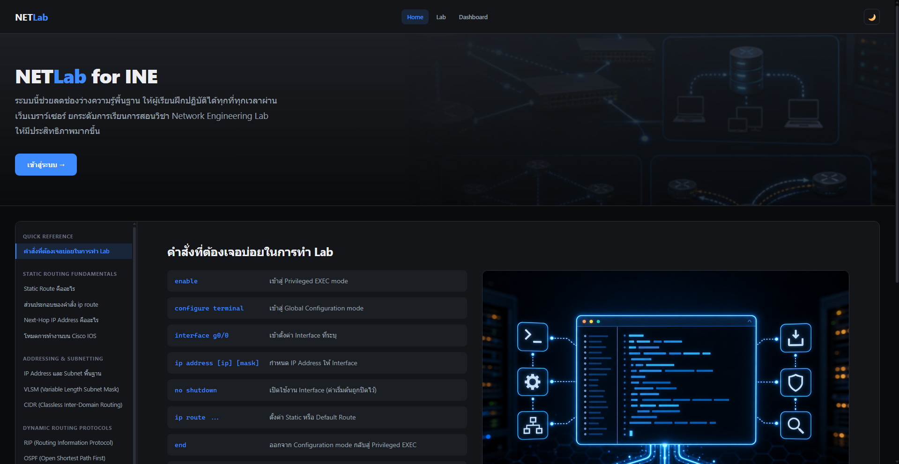
ภาพที่ 1 หน้าแรกของเว็บไซต์ (ก่อนเข้าสู่ระบบ)
จากภาพที่ 1 แสดงหน้าแรก (Home) ของเว็บไซต์ NETLab ในสถานะที่ผู้ใช้ยังไม่ได้เข้าสู่ระบบ ส่วนบนสุดเป็นแถบนำทาง (Topbar) ประกอบด้วยโลโก้ระบบ เมนูหลัก (Home, Lab, Dashboard) และปุ่มสลับโหมดกลางวัน/กลางคืน ถัดลงมาเป็นส่วนหัวแนะนำระบบ (Hero Section) ที่ระบุชื่อระบบ คำอธิบายสั้นถึงจุดประสงค์ของแพลตฟอร์ม และปุ่ม "เข้าสู่ระบบ" ที่นำไปยังหน้ายืนยันตัวตน ด้านล่างได้แบ่งการใช้งานออกเป็น 2 ส่วน ได้แก่ ฝั่งซ้ายเป็นเมนูหัวข้อแบ่งเป็นหมวดหมู่ (คำสั่งพื้นฐาน, Static Routing, Addressing & Subnetting, Dynamic Routing Protocols, Other Services) ฝั่งขวาเป็นเนื้อหาของหัวข้อที่เลือก แสดงในรูปแบบตารางคำสั่ง Cisco IOS คู่กับคำอธิบายภาษาไทย ส่วนนี้ผู้ใช้งานสามารถเข้าถึงได้โดยไม่ต้องเข้าสู่ระบบ ซึ่งจะเป็นเนื้อหาที่ใช้สำหรับทบทวนความรู้พื้นฐานก่อนเริ่มลงมือฝึกปฏิบัติจริงใน Lab

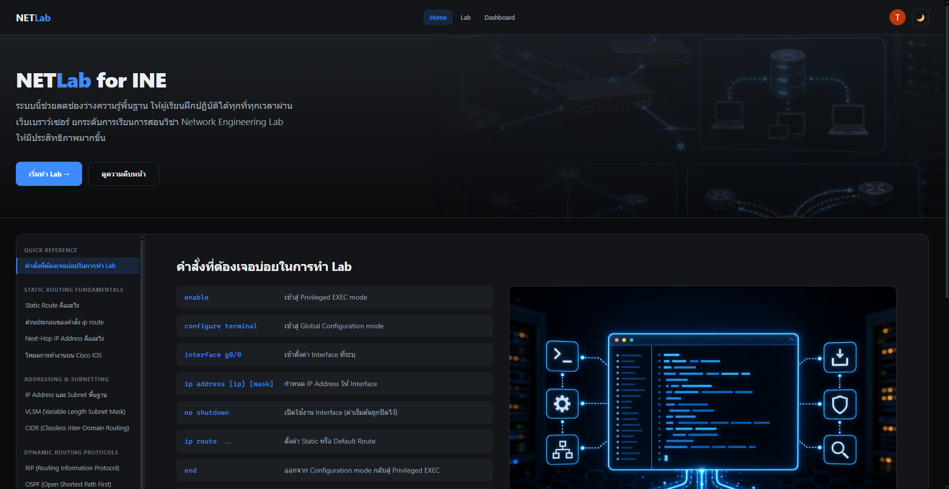
ภาพที่ 2 หน้าแรกของเว็บไซต์ (หลังเข้าสู่ระบบ)
จากภาพที่ 2 แสดงหน้าแรกหน้าเดียวกันในสถานะที่ผู้ใช้เข้าสู่ระบบเรียบร้อยแล้ว ความแตกต่างที่สังเกตได้ชัดคือส่วน Hero Section เปลี่ยนจากปุ่ม "เข้าสู่ระบบ" เพียงปุ่มเดียว เป็นปุ่มคู่ "เริ่มทำ Lab" (ลิงก์ไปหน้า Lab picker) และ "ดูความคืบหน้า" (ลิงก์ไปหน้า Dashboard) และที่มุมขวาบนของแถบนำทางจะปรากฏรูปโปรไฟล์วงกลมของผู้ใช้งาน (ดึงมาจากรูปบัญชี Google หรือแสดงตัวอักษรย่อของชื่อหากไม่มีรูปโปรไฟล์) ซึ่งคลิกเพื่อเข้าหน้าโปรไฟล์ได้โดยตรง

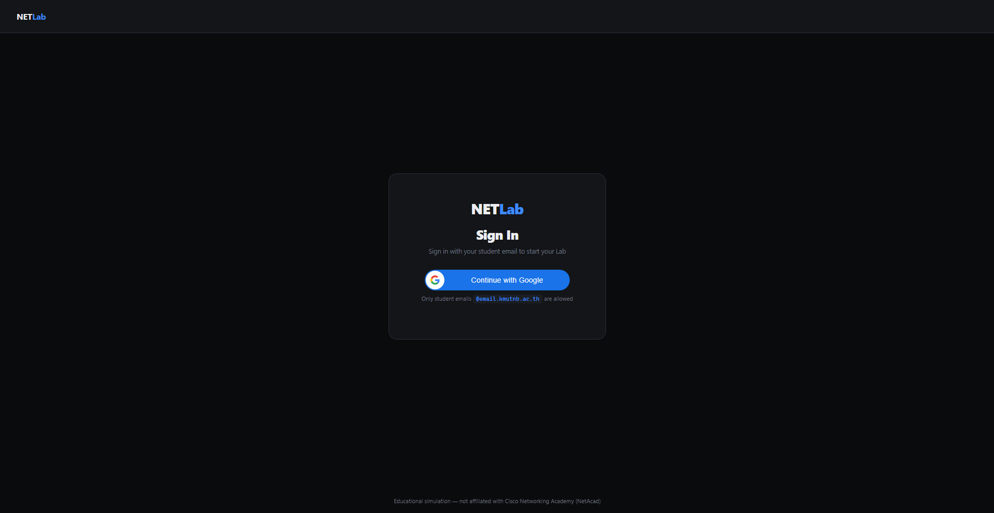
ภาพที่ 3 หน้าเข้าสู่ระบบ (Sign In)
จากภาพที่ 3 แสดงหน้าเข้าสู่ระบบซึ่งในการเข้าใช้งาน "Sign In" ผู้ใช้งานต้องใช้บัญชี Email ที่เป็นของ Google โดยมีข้อความกำกับเงื่อนไขว่าอนุญาตเฉพาะอีเมลโดเมน @email.kmutnb.ac.th เท่านั้น เมื่อผู้ใช้กดปุ่มและเลือกบัญชี Google ระบบฝั่งเซิร์ฟเวอร์จะตรวจสอบ Token ที่ได้รับจาก Google Identity Services ว่าอีเมลอยู่ในโดเมนที่กำหนดและผ่านการยืนยันแล้วหรือไม่ หากผ่านเงื่อนไข ระบบจะแยกรหัสนักศึกษาออกจากส่วนหน้าของอีเมล (เช่น s6606022610021 → รหัส 6606022610021) พร้อมดึงชื่อและรูปโปรไฟล์จากบัญชี Google มาสร้างเป็นข้อมูลผู้ใช้งานในระบบโดยอัตโนมัติ ก่อนพาผู้ใช้เข้าสู่หน้า Lab ต่อไป หากอีเมลไม่ตรงเงื่อนไขระบบจะปฏิเสธการเข้าสู่ระบบทันที
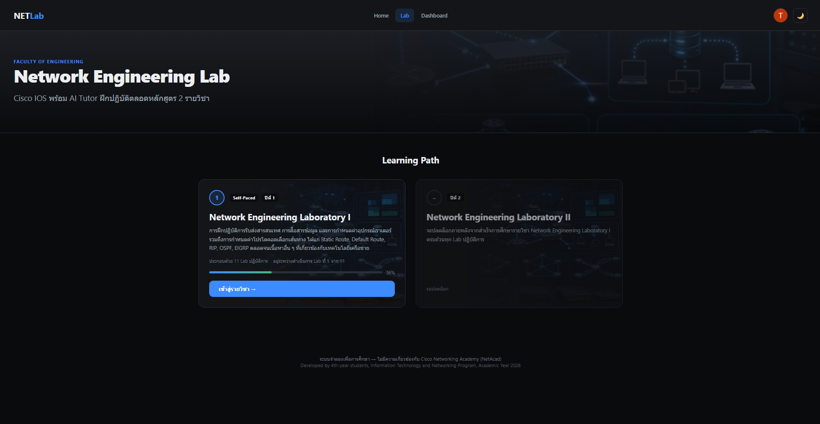
ภาพที่ 4 หน้าเลือกรายวิชา (Lab)
จากภาพที่ 4 แสดงหน้ารายวิชาที่นำเสนอภาพรวมของการเรียน ซึ่งประกอบไปด้วย รายวิชา Network Engineering Lab 1 และ 2 พร้อมแสดงแถบความคืบหน้าพร้อมเปอร์เซ็นต์ที่ผู้เรียนได้เข้าฝึกปฏิบัติในบทเรียนย่อยไปแล้ว และปุ่มเข้าสู่รายวิชา
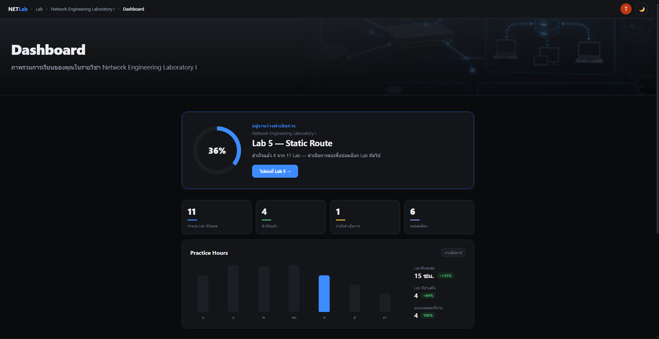
ภาพที่ 5 หน้า Dashboard (ภาพรวมความคืบหน้า)
จากภาพที่ 5 แสดงหน้า Dashboard สถานะของผู้เรียนที่เข้าไปฝึกปฏิบัติในบทเรียนต่างๆ ด้านบนจะแสดงเป็นเปอร์เซ็นต์ความคืบหน้ารวม Lab ที่ทำค้างอยู่ล่าสุด จำนวน Lab ทั้งหมด จำนวน Lab ที่ทำค้างอยู่ ด้านล่างแสดงเป็นกราฟแท่งของจำนวนชั่วโมงฝึกปฏิบัติรายวันในสัปดาห์ สรุปจำนวนชั่วโมงสะสม จำนวน Lab ที่ทำเสร็จ
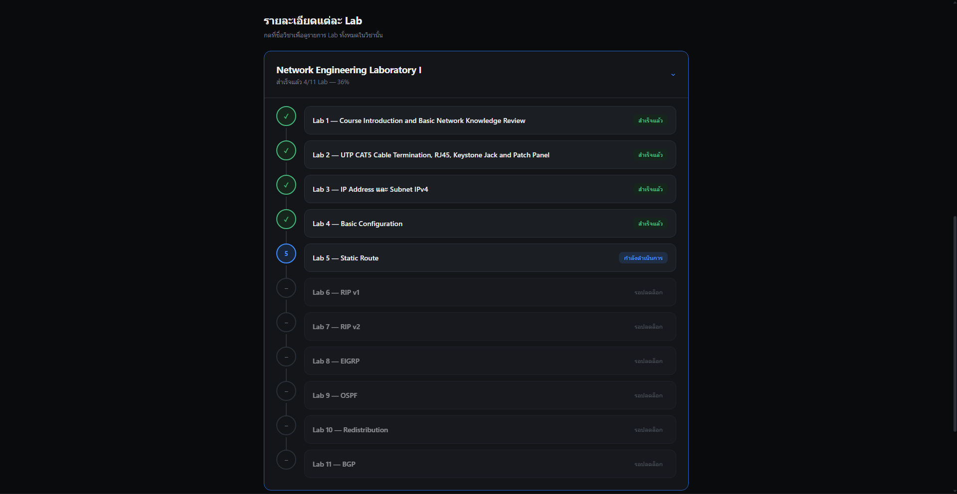
ภาพที่ 6 หน้า Dashboard (รายละเอียดแต่ละ Lab)
จากภาพที่ 6 แสดงหน้ารายละเอียดสถานะของแต่ละ Lab ของผู้เรียนทั้งหมด ซึ่งจะแสดงรายการบทเรียนทั้งหมดพร้อมสถานะของการทำ Lab ได้แก่ "สำเร็จแล้ว" สำหรับ Lab ที่ทำเสร็จแล้ว "กำลังดำเนินการ" สำหรับ Lab ทึี่กำลังทำอยู่ และ "รอปลดล็อค" สำหรับ Lab ที่ยังไม่ถึงลำดับ โดยที่ผู้เรียนจะไม่สามารถคลิกเข้าไปทำใน Lab ที่ยังไม่ถึงลำดับได้

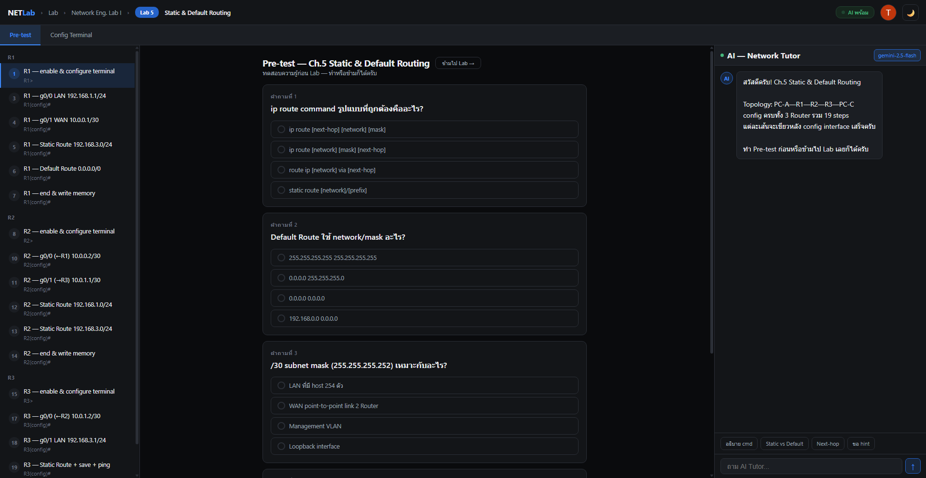
ภาพที่ 7 หน้า Lab 5 — แบบทดสอบก่อนเรียน (Pre-test)
จากภาพที่ 7 แสดงตัวอย่างแบบทดสอบก่อนเรียน (Pre-test) ของ Lab 5 ซึ่งเป็นด่านแรกก่อนเข้าสู่การฝึกปฏิบัติจริง ประกอบด้วยชุดคำถามแบบเลือกตอบหลายข้อที่ทดสอบความเข้าใจพื้นฐานเกี่ยวกับ Static Route และ Default Route เช่น รูปแบบคำสั่ง ip route ที่ถูกต้อง และการเลือก Subnet Mask ที่เหมาะสมกับลักษณะเครือข่าย และมีปุ่ม "ข้ามไป Lab" ที่มุมขวาบนสำหรับผู้เรียนที่ต้องการข้ามแบบทดสอบไปทำ Lab จริงได้ทันทีโดยไม่บังคับ ด้านซ้ายมือเป็นรายการขั้นตอน (Step) ทั้งหมดของ Lab 5 แบ่งตามอุปกรณ์ Router R1, R2 และ R3 ส่วนด้านขวามือเป็นแถบ AI — Network Tutor ที่แสดงข้อความต้อนรับอธิบายภาพรวมของ Topology และจำนวนขั้นตอนทั้งหมด พร้อมให้คำแนะนำได้ตลอดการทำแบบทดสอบ

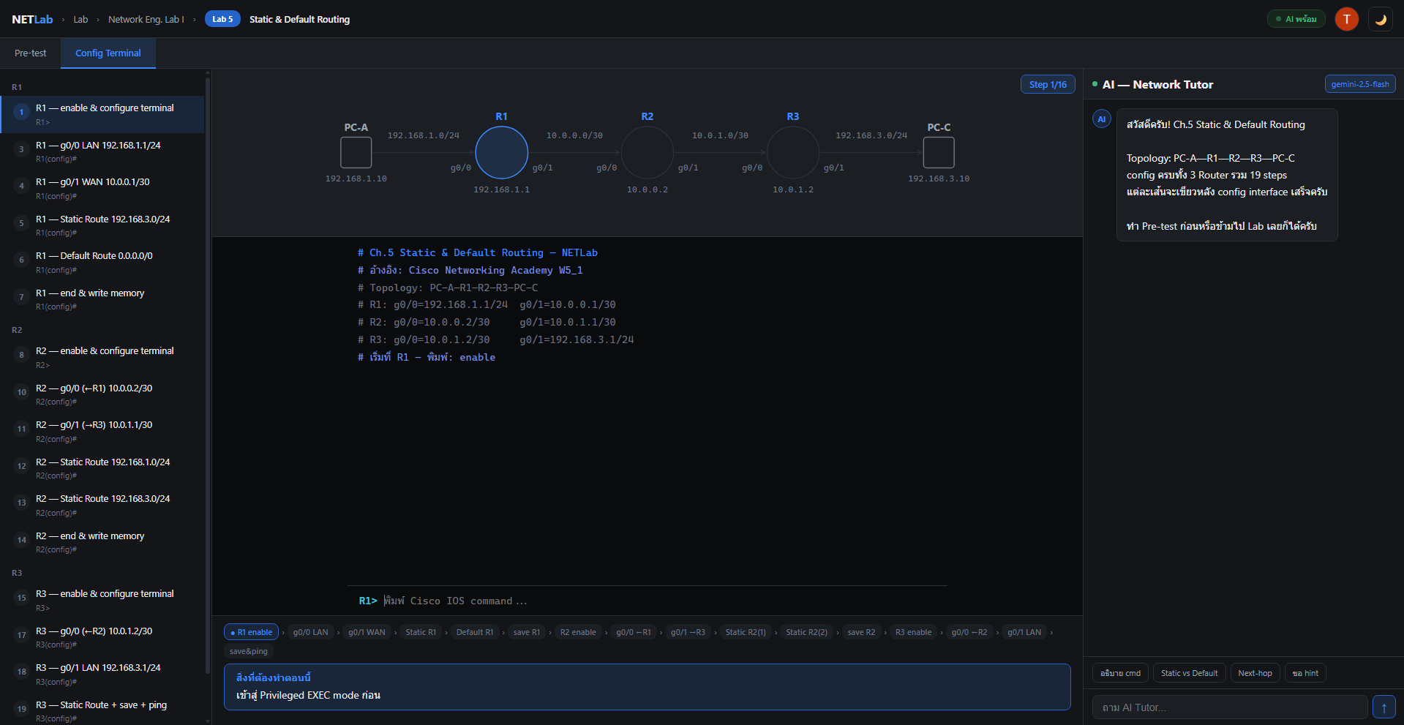
ภาพที่ 8 หน้า Lab 5 — Config Terminal และ AI Tutor
จากภาพที่ 8 แสดงตัวอย่างหน้าจอการตั้งค่าให้กับอุปกรณ์ตาม Network Topylogy ที่กำหนด โดยที่ส่วนบนสุดเป็นแผนภาพ Network Topology เสมือนจริงที่วาดด้วย SVG แสดง Router R1, R2, R3 เชื่อมต่อกันด้วยลิงก์ WAN พร้อมระบุ Subnet และ IP Address ของแต่ละ Interface และมี PC-A, PC-C อยู่ปลายทางทั้งสองฝั่ง พร้อมป้ายบอกขั้นตอนปัจจุบัน (Step 1/16) มุมขวาบน ถัดลงมาเป็นเทอร์มินัลจำลองคำสั่ง Cisco IOS ที่แสดงข้อความต้อนรับ สรุป Topology และคำสั่งเริ่มต้นที่ต้องพิมพ์ พร้อมช่องพิมพ์คำสั่งด้านล่างที่มีแถบปุ่มลัดคำสั่งเรียงตามลำดับขั้นตอนอยู่เหนือช่องพิมพ์ ระบบจะตรวจสอบคำสั่งที่พิมพ์เข้ามาแบบ Step-by-step โดยเทียบกับรูปแบบคำสั่งที่ถูกต้องในแต่ละขั้น และแสดงกล่องข้อความ "สิ่งที่ต้องทำตอนนี้" กำกับใต้เทอร์มินัลเพื่อบอกเป้าหมายของขั้นตอนปัจจุบัน ด้านขวามือเป็นแถบ AI — Network Tutor ที่รับรู้บริบทของ Lab และขั้นตอนที่ผู้เรียนกำลังทำอยู่ พร้อมปุ่มคำถามลัด (เช่น อธิบาย cmd, Static vs Default, Next-hop, ขอ hint) และช่องพิมพ์คำถามอิสระสำหรับสอบถามเพิ่มเติมได้ตลอดเวลา

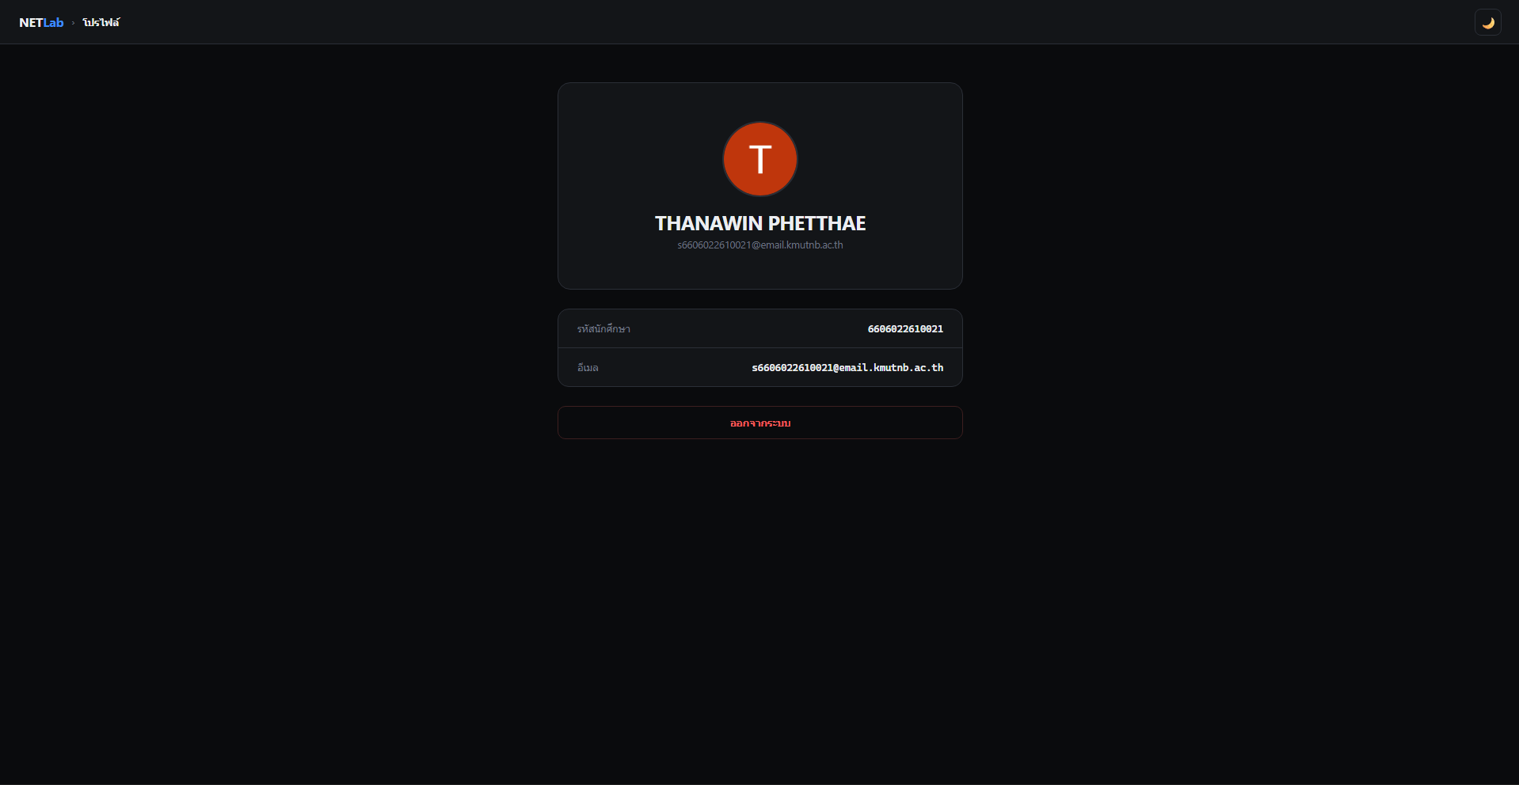
ภาพที่ 9 หน้าโปรไฟล์ผู้ใช้งาน (Profile)
จากภาพที่ 9 แสดงหน้าโปรไฟล์ผู้ใช้งาน ซึ่งเข้าถึงได้จากการคลิกรูปโปรไฟล์ที่มุมขวาบนของทุกหน้าที่ผ่านการเข้าสู่ระบบแล้ว ซึ่งประกอบด้วยรูปโปรไฟล์วงกลม (ดึงจากบัญชี Google หากมี หรือแสดงวงกลมสีพร้อมตัวอักษรย่อชื่อหากไม่มีรูป) ชื่อ-นามสกุลตัวพิมพ์ใหญ่ และอีเมลที่ใช้เข้าสู่ระบบ ถัดลงมาเป็นตารางรายละเอียดบัญชี แสดงรหัสนักศึกษาที่ระบบแยกออกมาจากส่วนหน้าของอีเมลโดยอัตโนมัติ (ตัดตัวอักษร "s" นำหน้าออก) และอีเมลเต็มอีกครั้ง ส่วนล่างสุดเป็นปุ่ม "ออกจากระบบ" ซึ่งเมื่อกดแล้วจะล้างข้อมูล Session ที่เก็บไว้และพากลับไปยังหน้าแรกของเว็บไซต์

ลงชื่อ ________________________ ผู้เสนอโครงงาน
( นายธนวิน เพ็ชรแท้ )

ลงชื่อ ________________________ ผู้เสนอโครงงาน
( นายฐิติกร ทองใบ )

วันที่ยื่นเสนอโครงงาน ______ / ___________ / ______

ความเห็นอาจารย์ที่ปรึกษาโครงงาน____________________________________________________________________________________________________________________________________________________________________________________________________________________________________

ลงชื่อ ________________________ อาจารย์ที่ปรึกษา
( ผศ.ดร.สุพาภรณ์ ซิ้มเจริญ )
วันที่_______ / ___________ / ______

สาขาวิชา / ภาควิชาที่ได้รับแบบเสนอโครงงานวันที่ ____________________________________________
ผลการพิจารณา_______________________________________________________________________
____________________________________________________________________________________________________________________________________________________________________________

ลงชื่อ ________________________ ประธาน
(________________________________)
วันที่_______ / ___________ / ______

ลงชื่อ ________________________ กรรมการ
(________________________________)
วันที่_______ / ___________ / ______

ลงชื่อ ________________________ กรรมการ
(________________________________)
วันที่_______ / ___________ / ______

